Министерство науки и высшего образования РФ
ФГАОУ ВО Пермский национальный исследовательский
политехнический университет
Кафедра «Вычислительная математика, механика и биомеханика»

Отчет по лабораторной работе № 1
по дисциплине «УИР»
Вариант 9

Выполнил:
студент группы ИСТ-23-2б
Лоргов Д.С.

Проверила: ассистент каф. ВММБ Чернопазова А.А.

Пермь, 2024
Оглавление
Задача 1 3
Постановка задачи 3
Код программы 3
Вывод программы 3
Задача 2 4
Постановка задачи 4
Код программы 4
Вывод программы 4
Задача 3 5
Постановка задачи 5
Код программы 5
Задача 4 6
Постановка задачи 6
Код программы 6
Задача 5 7
Постановка задачи 7
Код программы 7
Задача 6 8
Постановка задачи 8
Код программы 8
Задача 7 9
Постановка задачи 9
Код программы 9
Задача 8 10
Постановка задачи 10
Код программы 10
Задача 9 11
Постановка задачи 11
Код программы 11

Задача 1

Постановка задачи
Даны произвольные x,y,z. Вычислить a,b по формулам:

Код программы
import math

x = 6.0
y = 3.0
z = 1.0
a = x**2 / (8 + x**2 / 3 + y**2 / 6)
b = x * (math.cos(x + z)**2 + 1)
print(a)
print()
print(b)

Вывод программы
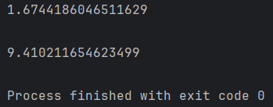

Задача 2

Постановка задачи
Вычислить значение функции по формуле

Код программы
a = -3
b = -1
c = 0.2
for x in range(1, 12):
f = (a*x + b) / pow(x, 5/3) * c + pow(x, a)
print(f"x = {x}, f = {f:.2f}")

Вывод программы
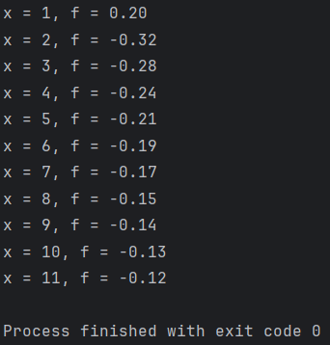

Задача 3

Постановка задачи
Вычислить значение функции по формуле

Код программы
import math

for x in range(10, 31):
x = x / 10
f = pow(2, x+1) - pow(math.sin(x - 1), 3)
print(f"x = {x}, f = {f:.2f}")
Вывод программы
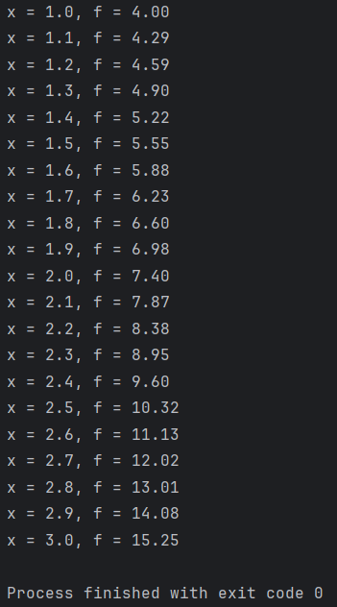

Задача 4

Постановка задачи
Смешаны V₁ литр воды температуры Т₁ с V₂ литрами воды температуры Т₂. Написать программу вычисления объема и температуры воды.

Код программы
v1 = float(input("V1 = "))
t1 = float(input("T1 = "))
v2 = float(input("V2 = "))
t2 = float(input("T2 = "))
print(f"Температура равна {(v1 * t1 + v2 * t2) / 4}, объем равен {v1 + v2}")
Вывод программы
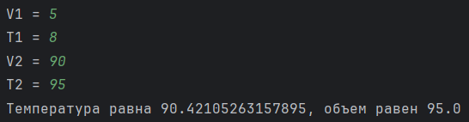

Задача 5

Постановка задачи
Скорость первого автомобиля V₁ км/ч, второго — V₂ км/ч, расстояние между ними S км. Определить расстояние между ними через T часов, если автомобили первоначально движутся навстречу друг другу. Данное расстояние равно модулю разности начального расстояния и общего пути, проделанного автомобилями; общий путь = время · суммарная скорость.
Входные данные: ввести четыре любых числа V1, V2, S, T (1<= V1, V2, S, T <=100).
Выходные данные: вывести расстояние между автобусами через Т часов с точностью до 4 цифр в дробной части.

Код программы
v1 = float(input("V1 = "))
v2 = float(input("V2 = "))
s = float(input("S = "))
t = float(input("T = "))
if (v1 >= 1 and v2 >= 1 and s >= 1 and t >= 1 and v1 <= 100 and v2 <= 100 and s <= 100 and t <= 100):
print(f"Рассотяние = {abs(s - v1 * t - v2 * t):.4f}")
else:
print("Неверные данные")
Вывод программы
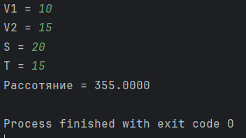

Задача 6

Постановка задачи
Даны два неотрицательных целых числа a и b. Найти их среднее геометрическое, то есть квадратный корень из их произведения: (a·b)^{1/2}.
Входные данные: ввести два целых числа а и b (1<=a, b <=100).
Выходные данные: вывести их среднее геометрическое с точностью до 3 цифр в дробной части.

Код программы
a = int(input("A = "))
b = int(input("B = "))
if (a >= 0 and b >= 0):
print('%.3f' % pow(a*b, 1/2))
else:
print("Неверные данные")
Вывод программы
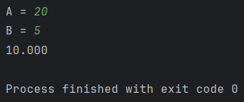

Задача 7

Постановка задачи
Даны переменные A, B, C. Изменить их значения, переместив содержимое A в C, C — в B, B — в A, и вывести новые значения переменных A, B, C.
Входные данные: ввести три целых числа А, B,C (-100<=A,B,C<=100).
Выходные данные: вывести новые значения переменных A, B, C.

Код программы
a = int(input("A = "))
b = int(input("B = "))
c = int(input("C = "))
if (abs(a) > 100 or abs(b) > 100 or abs(c) > 100):
print("Неверные данные")
quit()
d = a
a = b
b = c
c = d
print(a, b, c)
Вывод программы
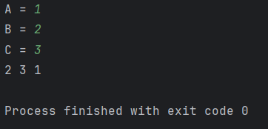

Задача 8

Постановка задачи
Найти корни квадратного уравнения A·x² + B·x + C = 0, заданного своими коэффициентами A, B, C (коэффициент A не равен 0), если известно, что дискриминант уравнения положителен. Вывести вначале меньший, а затем больший из найденных корней. Корни квадратного уравнения находятся по формуле
x_{1, 2} = (–B ± (D)^{1/2})/(2·A),
где D — дискриминант, равный B² – 4·A·C.
Входные данные: ввести три любых числа A, B,С (-10<= A,B,C <=10).
Выходные данные: вывести вначале меньший, а затем в новой строке больший из найденных корней с точностью до 4 цифр в дробной части.

Код программы
a = float(input("A = "))
b = float(input("B = "))
c = float(input("C = "))
if (a == 0):
print("Неверные данные")
quit()
D = b * b - 4 * a * c
if (D < 0):
print("Корней нет")
quit()
x1 = (-1 * b + D**(1/2)) / (2 * a)
x2 = (-1 * b - D**(1/2)) / (2 * a)
if (x1 > x2):
print(f"x1 = {x2:.4}")
print(f"x2 = {x1:.4}")
else:
print(f"x1 = {x1:.4}")
print(f"x2 = {x2:.4}")
Вывод программы
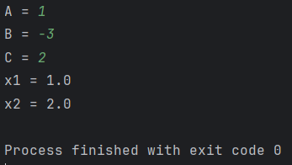

Задача 9

Постановка задачи
Три курицы за 3 дня снесли три яйца. Сколько яиц снесут 12 кур за 12 дней?

Код программы
print(1 * 4 * 12)
Вывод программы
